Z M Y S L Y
Každé ľudské telo má orgány, ktoré sa volajú ZMYSLY. Sú pre nás veľmi dôležité, aby sme videli, počuli, cítili. Volajú sa ZRAK, SLUCH, ČUCH, CHUŤ, HMAT.
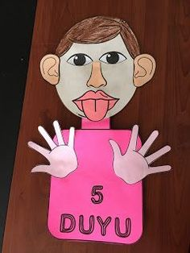

Z R A K – čo vidíme?
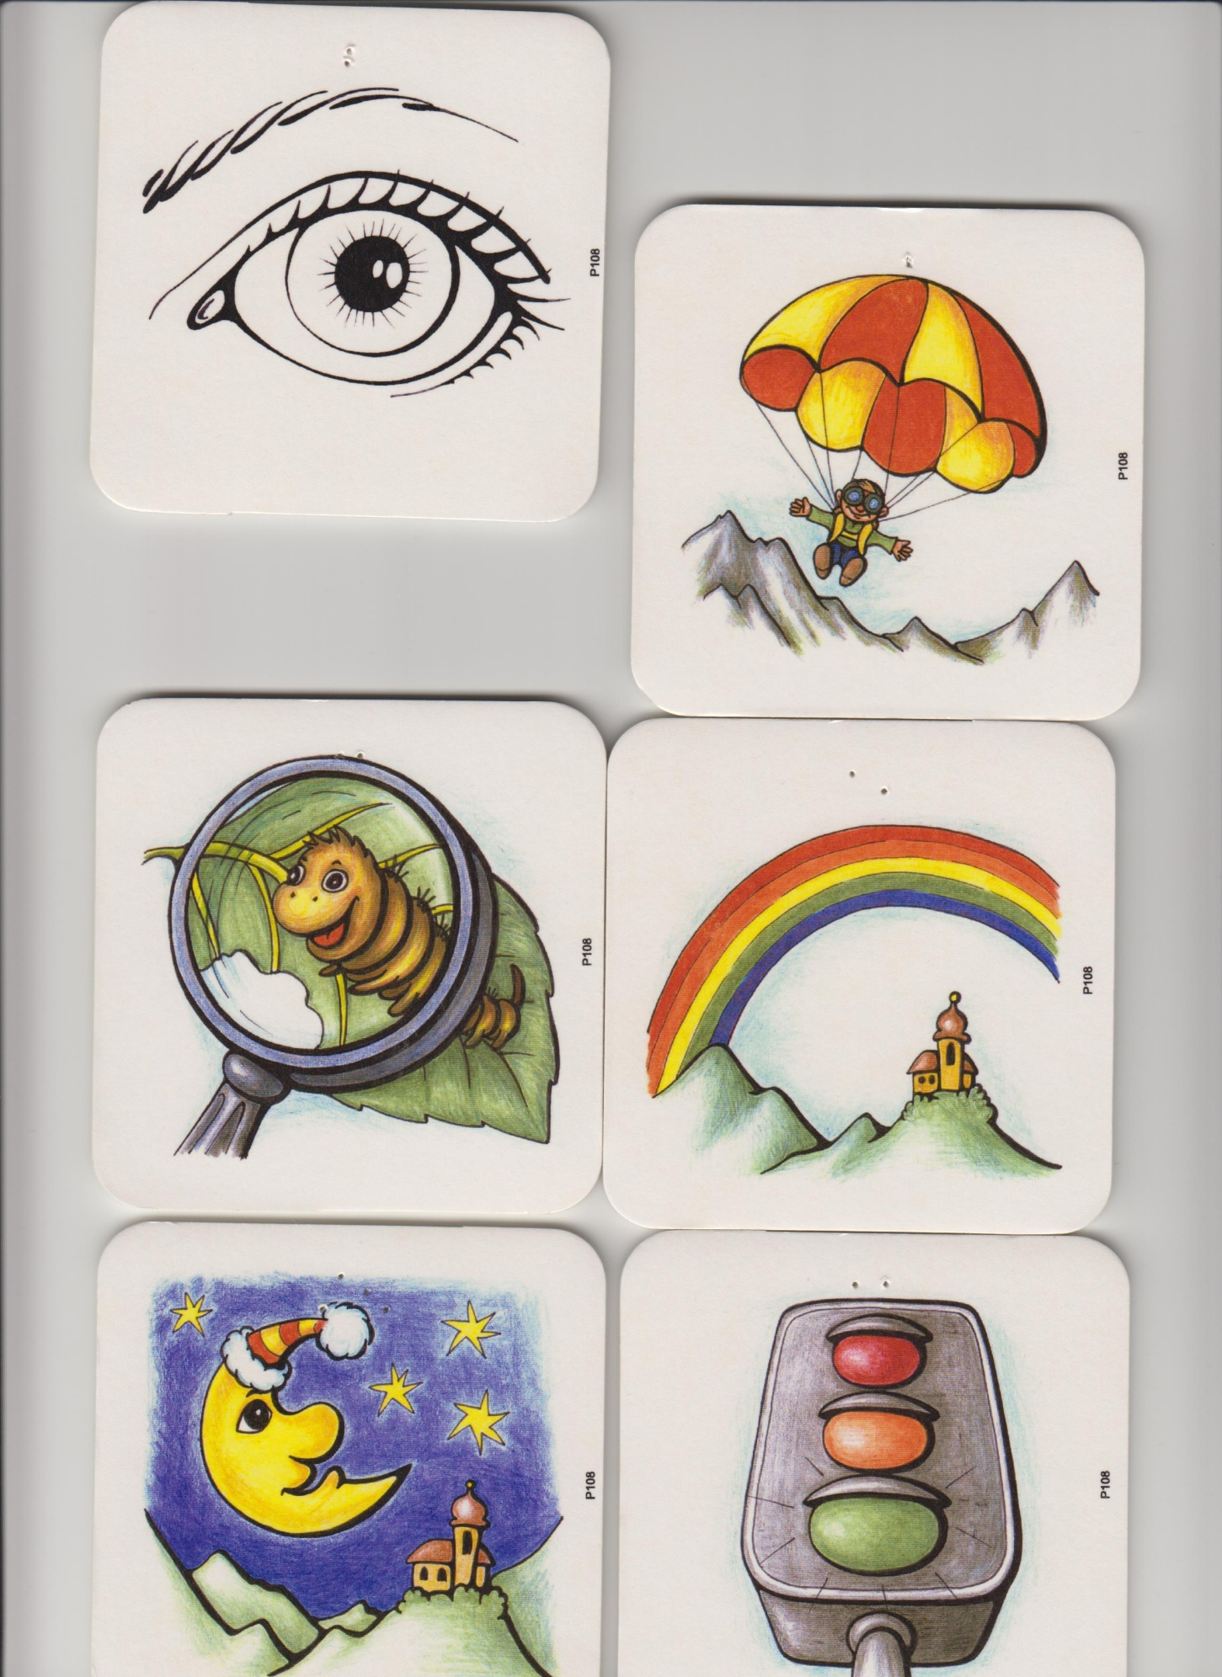

S L U C H – čo počujeme?
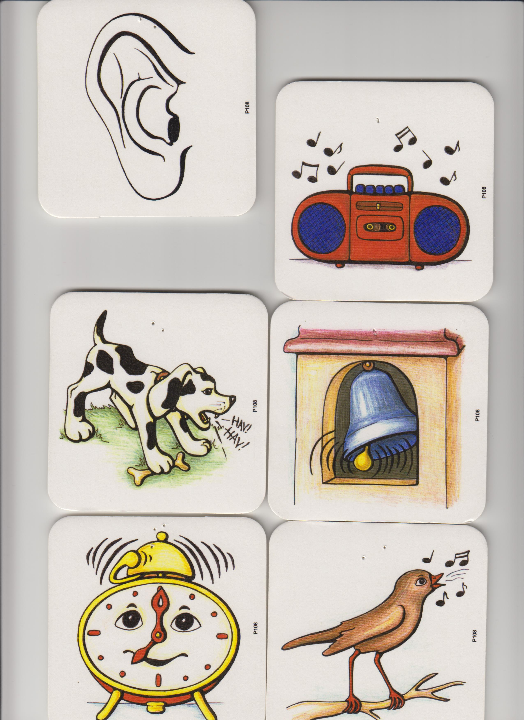

Č U C H – cítime vôňu alebo zápach (smrad)
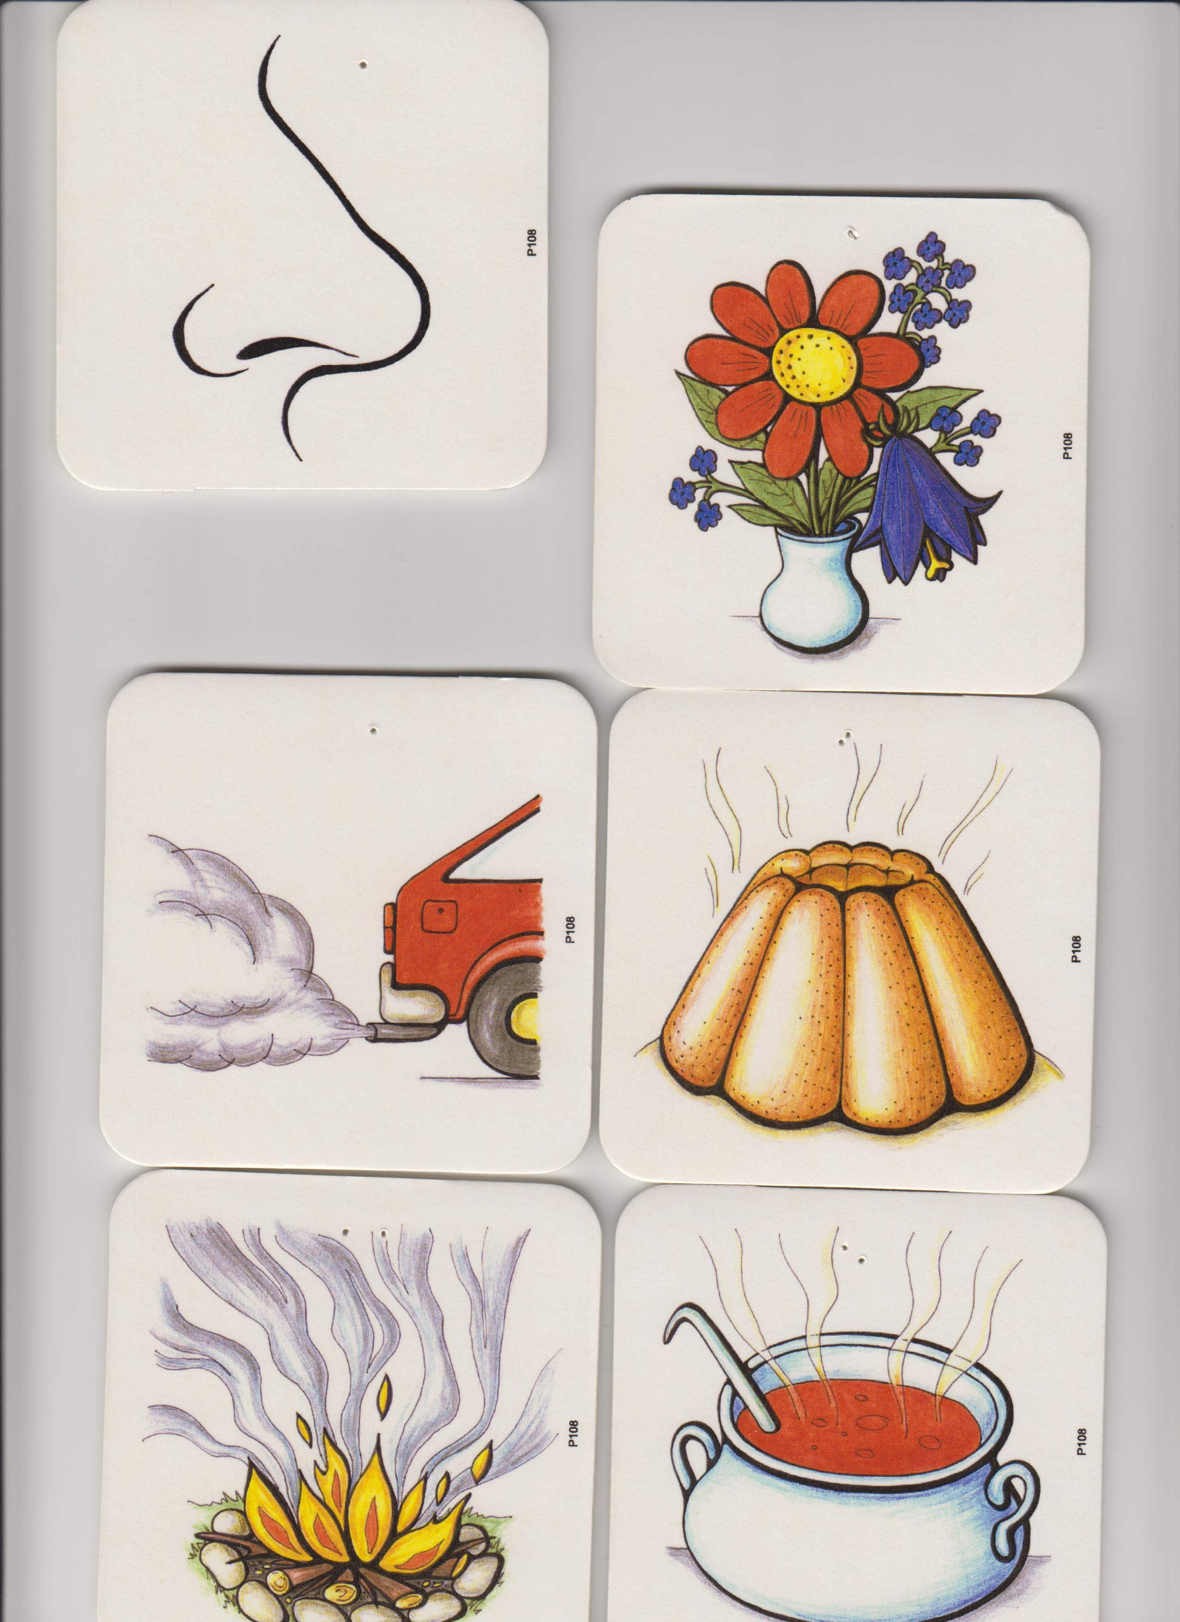

C H U Ť – cítime sladké, slané, kyslé, štipľavé, horké, studené, horúce
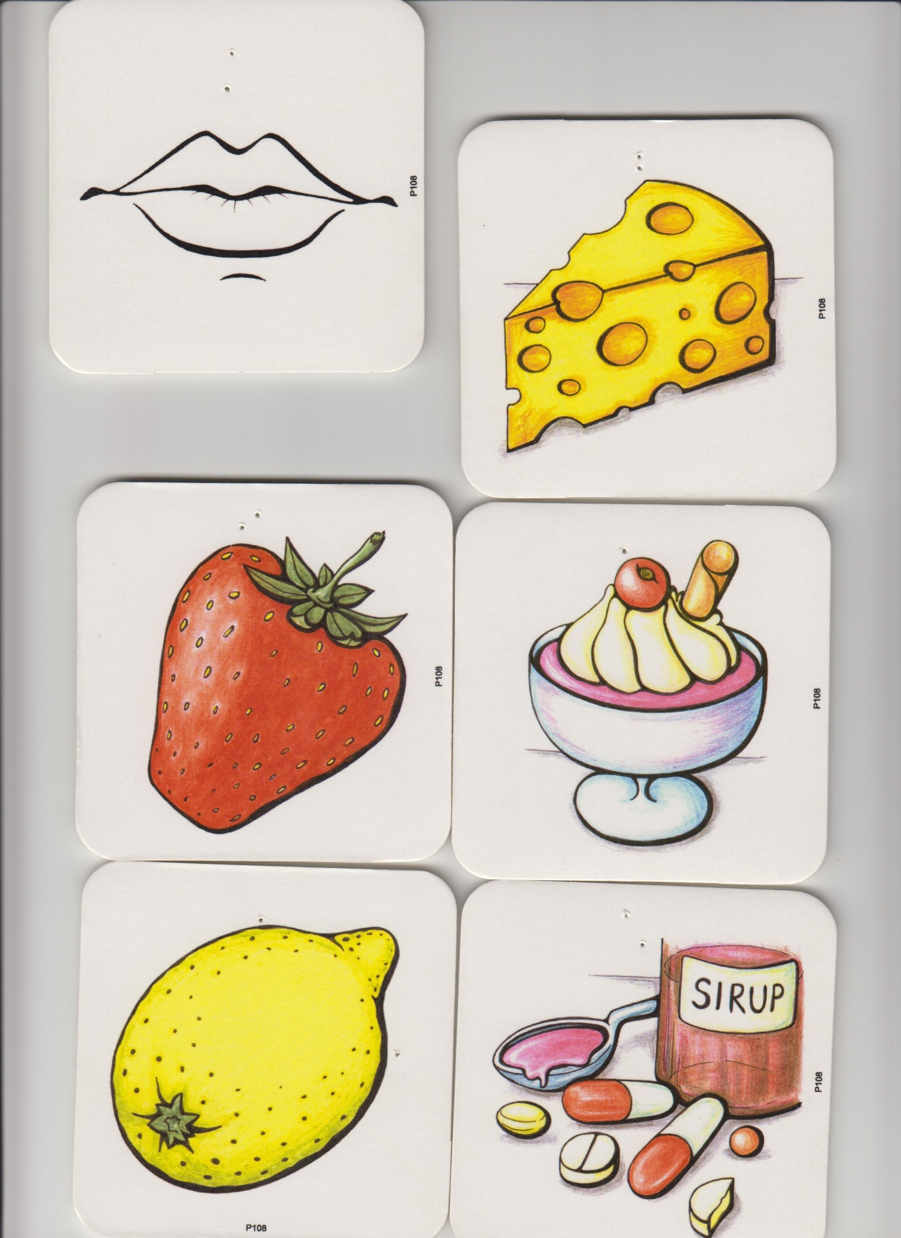

H M A T – cítime jemné, drsné, hranaté, špicaté, teplé, studené, mokré...
(hmat máme nie len v prstoch ale aj po celom tele – cítiš, keď ťa niekto pohladká, poškrabká, keď máš v topánke kamienok...)
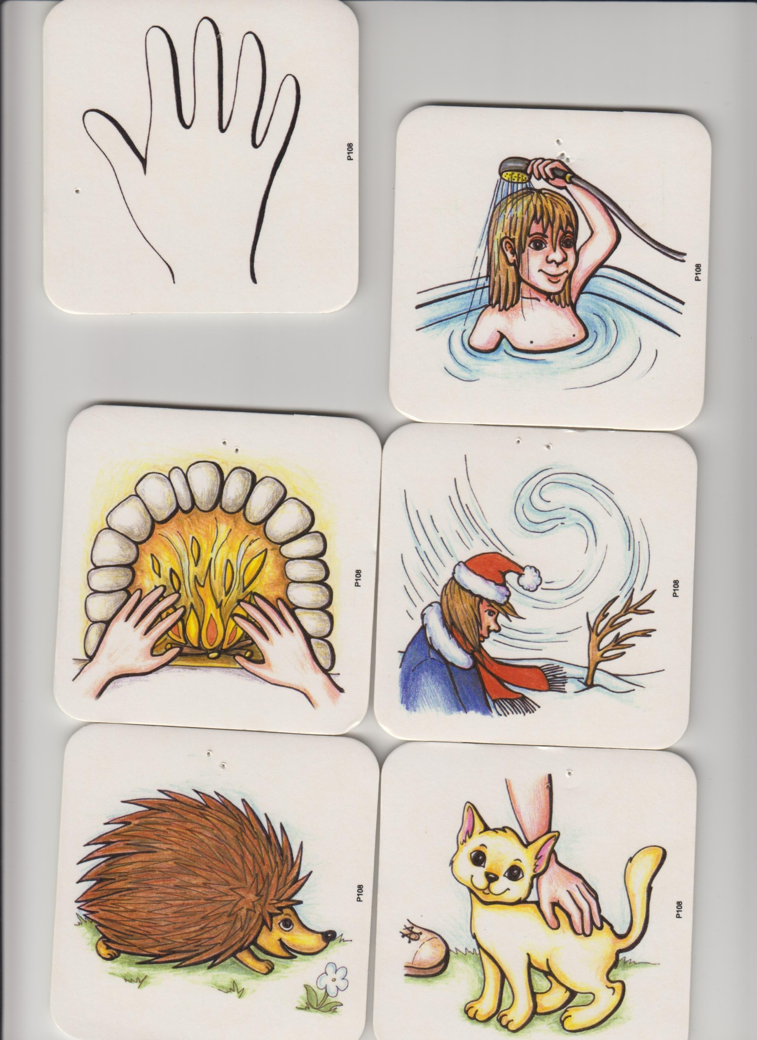

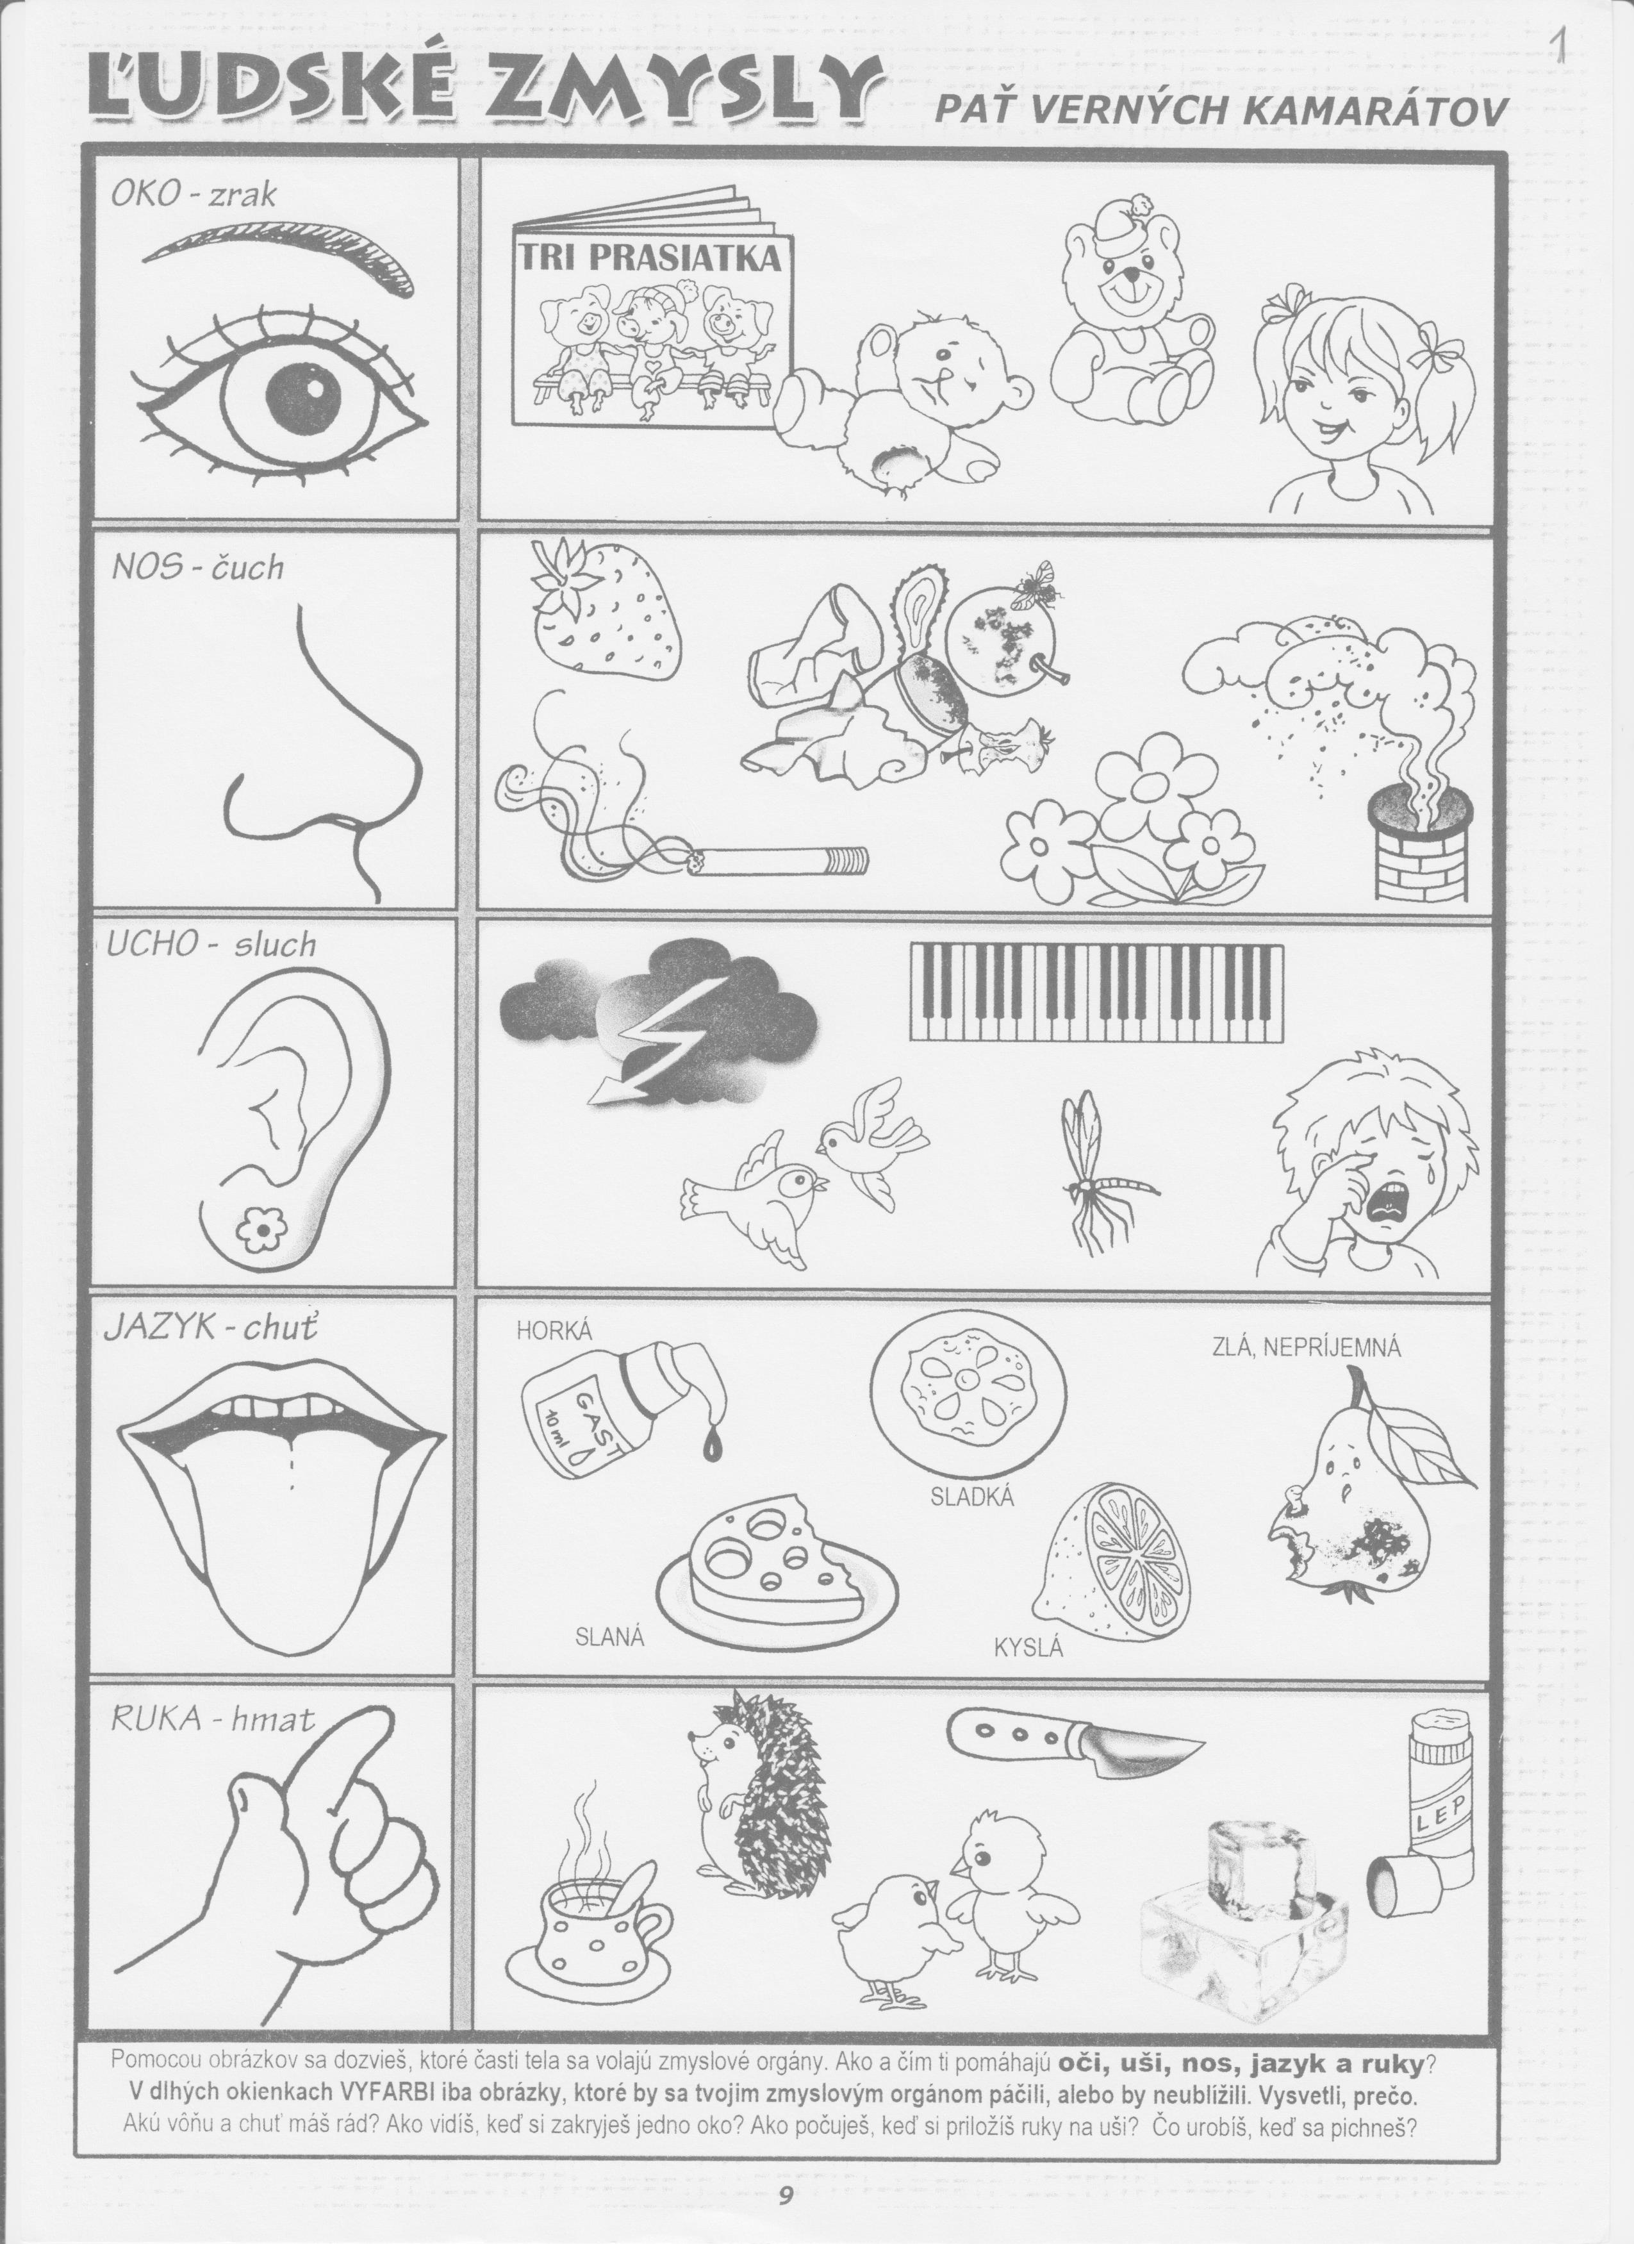

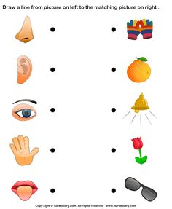

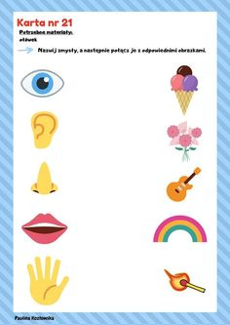

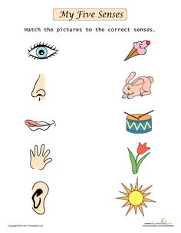

ĽUDIA SO ZDRAVOTNÝM ZNEVÝHODNENÍM
Niektorí ľudia, aj deti, majú zdravotné znevýhodnenie. Chýba im alebo je oslabený niektorý zo zmyslov alebo majú poškodenú niektorú časť tela. Preto sú takí, ktorí nosia okuliare, naslúchadlo, barle alebo sa pohybujú na vozíčku. Ale aj také deti a ľudia sú šikovní, vedia sa hrať, športovať a dospeláci pracovať v práci.
